Årsmelding 2019
Årsmøtet
Årsmøtet ble avholdt fredag 15. februar 2019 kl. 17.30 på Thon Hotel Linne, i forkant av Oppdretterseminaret. Det møtte 19 medlemmer inkludert styret.
Innkalling og saksliste ble enstemmig godkjent. Gunnar Flåten ble valgt som dirigent. Både årsberetning og regnskap ble enstemmig godkjent.
Årsmøtet vedtok en resolusjon om et kompromiss om oppdretterpenger utland der kjernen var å senke oppdretterpengene med ett prosentpoeng innenlands for å styrke finansieringen av oppdretterpenger ved utenlandsstarter. Langsiktig må finansieringen av oppdretterpengene styrkes ved rasjonell drift av norsk travsport og økte inntekter som følge av vekst for sporten. I tillegg forutsetter vi at senket statsavgift må brukes til å styrke avlen.
Valgene endte med gjenvalg av Per Erik Hagen som leder for ett år, Tom Andersen og Ann Berit Sagedal som styremedlemmer for to år, Nadja Jensen som første vara, og Lisbeth L. Hansen som andre vara. Revisorer er Stein Fossan og Lage Rosten, og det ble gjenvalg på valgkomiteen med Hans Tronstad som leder, pluss Nils Bergslien og Bente Kurås Lilleengen. Godtgjørelsene til styret ble videreført med 5.000 kroner til leder, og ellers 2.500 kroner.
Styrets arbeid
Styret konstituerte seg med Hanne Lynne som nestleder, reiseleder og redaktør, Nadja Jensen som sekretær, Ann Berit Sagedal som kasserer, Mona Gåsbakk som rabatthingstansvarlig og Tom Andersen som leder for sponsorløpene.
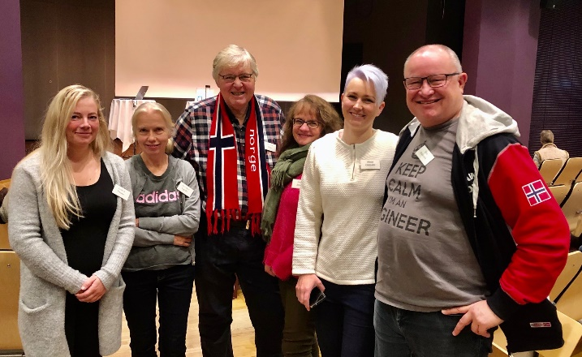
Lisbeth L. Hansen (t.v.) Ann Berit Sagedal, Per Erik Hagen, Nadja Jensen, Mona Gåsbakk og Tom Andersen på seminar i Sverige.
Vi har hatt fem styremøter, inkludert et seminar i tilknytning til det svenske oppdretterseminaret «How to breed a champion.»
I tillegg er det jobbet mye i styret på eposter, via nettgrupper og på andre plattformer.
Vi hadde stand på Bjerke under Oslo Grand Prix der vi markedsførte auksjonshestene 2019, og der medlemmene kunne snakke avl med Paul F. Spears.
Økonomien i Travavl.no er solid, selv om vi bruker penger på å sponse Hoppedivisjonen - Travavl.nos løp i V75 med seiersdekken og premier til oppdrettere av norske finalevinnere.
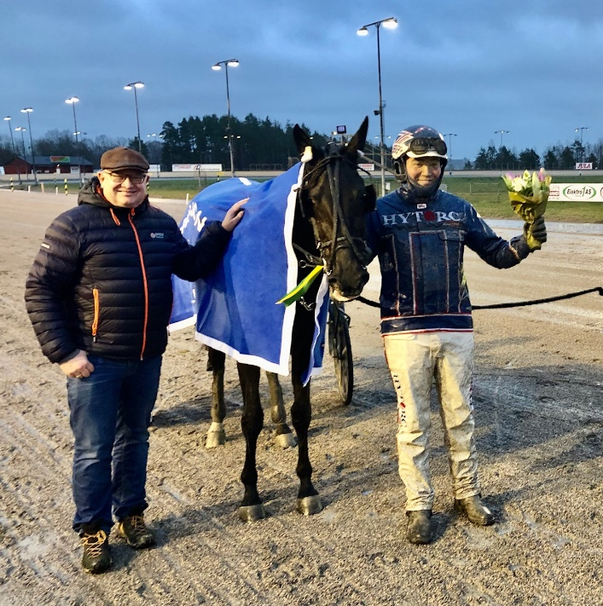
Vi har mottatt støtte fra DNT som samarbeidende organisasjon.
Styret har bedt DNT om å legge ut resultatet av avlsvurderingen av hingster på hingstens navn på travsport.no. Dette er vi lovet utført, og informasjonen er tilgjengelig hvis man går via travsport.no, så avl, deretter avlsvurderte hingster og så sammenholder to ulike linker! Informasjonen er ikke lett nok tilgjengelig.
Gjennom nesten hele året har temaet oppdretterpenger vært et tema som DNT har hatt vanskelig for å lande. Styret i DNT har vært opptatt av at det har gått for lite til utenlandsstarter i Norden, og for mye til gode, norske varmblodshester som har tjent mye penger.
I mars ble vi bedt om å delta i et arbeid sammen med Avlskomiteen og Veikle Balder. Leder Per Erik Hagen deltok i dette arbeidet for styret i Travavl.no. Etter en lang og krevende prosess endte vi med en innstilling som fikk tilslutning fra fem av åtte i utvalget, blant annet de fire fra varmblodssiden og lederen i Avlskomiteen. Siden innstillingen ikke var enstemmig valgte DNT-styret å se bort fra denne og oppnevne et utvalg med to egne styremedlemmer og Tron Gravdal.
De kom tilbake med et forslag der det var stans på utbetalinger etter seksårssesongen, og fortsatt ikke premier utenom Norden. På den positive siden ble 20-prosentsatsen opprettholdt for tre- og fireåringer og 15 for femåringer.
Travavl.no har tatt opp med DNT at det fortsatt kjøres for få løp for norskfødte hester i V75-løpene. Sportsplanen sier to i hver omgang, og i 2018 manglet det 38 løp. I 2019 var det enda verre. Tron Gravdal har erkjent at han ikke har hatt hjemmel for dette.
Han lovte å rette opp dette for 2020, bortsett fra i de internasjonale omgangene. Det betyr 80 løp for norskfødte i V75, fordelt på ca. 40 i divisjonssystemet, 20 som årgangsløp og 20 som øvrige V75-løp.
Styret i Travavl har spilt inn overfor DNT at den nye strategiplanen 2020-2025 fortsatt må ha ambisiøse mål for avl og sport av norske varmblodshester. Disse må utvikles fra ambisjoner, kompetanse og gode rammebetingelser. Dette arbeidet fortsetter og skal sluttføres på generalforsamlingen i DNT.
Styret har også spilt inn motstand mot liberalisering av Avls- og registreringsreglementet i DNT. Her vedtok DNT-styret å jobbe videre med en liberalisering som åpnet for å beholde fulle rettigheter som norskfødt hest selv om hesten holdes ute av landet til dagen før de fyller to år. Dette vedtaket ble gjort uten at Travavl.no fikk uttale seg om dette. Styret er enstemmige på at dagens regime ikke bør liberaliseres, men at det norske fagmiljøet bør styrkes. En liberalisering vil kunne føre til at mange hopper flyttes ut av landet, med svekkelse av norsk avl som resultat. Styret sendte en uttalelse om dette til DNT-styret og forbundslederne i forkant av et landsrådsmøte. Der fikk styrets syn mye støtte. I ettertid har DNT-styret justert sitt forslag noe. Styret i Travavl.no har sammen med Norsk Hesteeierforbund og Veikle Balder skrevet en høringsuttalelse om saken.
Ragnhild Diesen representerte Travavl.no i programkomiteen for Oppdretterseminaret i 2019. DNT bestemte seg for å avlyse Oppdretterseminaret 2020. Dette mente styret var helt feil, siden seminaret er en viktig arena for kompetanse og å utvikle kontakter og relasjoner. Heldigvis fikk vi snudd DNT i denne saken, og sammen med Veikle Balder og leder i Avlskomiteen har vi laget et program.
Styret har bedt DNT om å styrke Klasseløpsauksjonen, spesielt fredagen. Dessverre er det signaler om å ha en enklere ramme rundt auksjonen i 2020 for å spare penger.
Styret er i dialog med Agria om rabatt på forsikringer. Dette er ikke sluttført.
Styret gjennomfører en medlemsundersøkelse om hvor mange hester av ulike slag medlemmene i Travavl.no har.
Hingsteavtaler
Travavl.no forhandlet fram rabattavtaler for 14 avlshingster i 2019. Canepa Hanover, Cecena Ås, Code Bon, Ens Snapshot, Hard Cash, Jetstile, Lionel, Michael's Turn, M.T.Kingofthehill, Nu Pagadi, Papagayo E., Quite Easy, Umoko og Timoko. Dette er et populært tilbud for medlemmene, og vil bli videreført for 2020. Flere nye hingster er på vei inn, så følg med på hjemmesiden travavl.no.
Styret har ikke kommet nærmere å syndikere en avlshingst.

Foredrag med Paul F. Spears
I 2018 meldte dr Paul F Spears sykdomsforfall til foredraget på Bjerke, men i 2019 var han på plass til Oslo Grand Prix-helgen. Han holdt et inspirerende avlsforedrag lørdag i Hestesportens Hus med 50 tilhørere. Han kom fra USA på vår invitasjon, men for egen regning. Vi var vertskap og fikk blant annet til et besøk på stallen til Team Gundersen der Spears fikk hilse på Hillary B.R., ei hoppe som imponerte Spears med sitt eksteriør og gemytt.
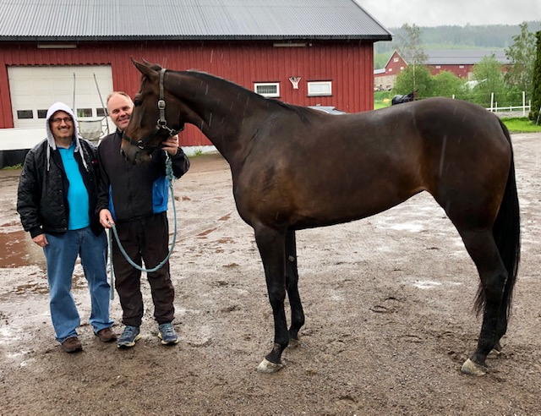
Vi var også innom i Vestfold og hilste på Papagayo E og Cokstile hos Waaler/Diesen. Til foredraget holdt DNT servering og Bjerke lokaler. Spears var også med på båttur sammen med OGP-deltagerne.
Årets «Made in Norway 2019»
Styret oppnevnte en jury bestående av travtrener Kristine Kvasnes, sportssjef Tron Gravdal og redaktør Truls Gravdal Pedersen. De bestemte at Hillary B.R. var den aller beste norskfødte hesten i 2019, det i skarp konkurranse fra flere i 2013-årgangen. Bildediplomet ble overrakt under V75-kjøringen på Bjerke i desember til Geir Vegard Gundersen på vegne av oppdretter Rishaug. Styremedlem Mona Gåsbakk overleverte diplomet videre til familien Rishaug hjemme i Trøndelag.
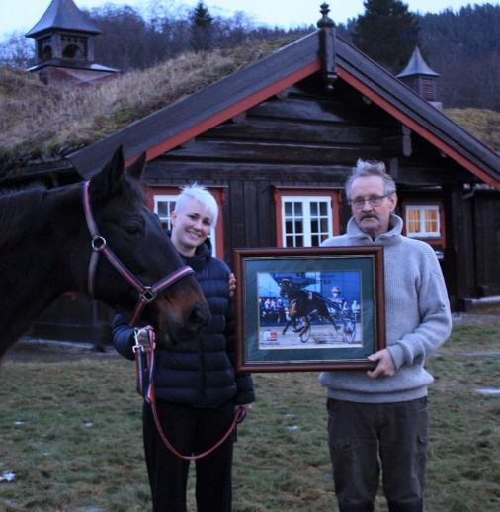

Tur til Prix d Amerique
Styret har vurdert ulike turalternativer, og har planlagt en tur til 100-årsjubileet for Prix d Amerique. Mange medlemmer har hengt seg på, og vi tilbyr reisestøtte pluss en busstur til Grosbois lørdag formiddag. Der har keiseren av fransk travsport, Jean Michel Bazire sagt ja til å hilse på oss i bussen.
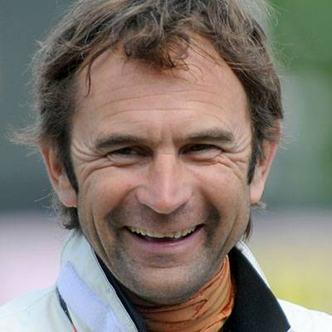
Medlemsblad
Det ble produsert to elektroniske medlemsblad i 2019. Vi har hatt artikler produsert av Dean Hoffman og Sturla Pettersen om Nevele Pride og Alf Palema, generell informasjon om Hoppedivisjonen, oppdatering om hva som foregår politisk, informasjon om Årets Made In Norway foregående år osv. Det blir også sendt ut jevnlig info via epost til medlemmene med informasjon.
Treårskonkurransen
Som vanlig avhold Travavl.no sin årlige "Treåringskonkurranse" som går ut på at medlemmene som deltar velger seg 10 hingster/vallaker og 10 hopper. Den med mest innkjørt som treåringer på sin "stall" innen 31.oktober er vinneren. Første premie er en flyreise til Paris i forbindelse med Prix d'Amerique. Andre- og tredjepremie er middag i forbindelse med V75-finaler i desember på Bjerke. Årets vinnere var Ragnhild Diesen (kr.3.860.232), John Aareskjold Tjøtta (kr. 3.535.750) og Pål Gisleberg (kr. 2.941.951)
Sportslige resultater
Norskfødte varmblodshester gjorde det svært godt sportslig også i 2019. Totalt for norske varmblodshester i utlandet tjente de 12 millioner i Sverige, 10 i Frankrike, drøye 2 i Italia og 1 i Danmark og en halv million i Finland.
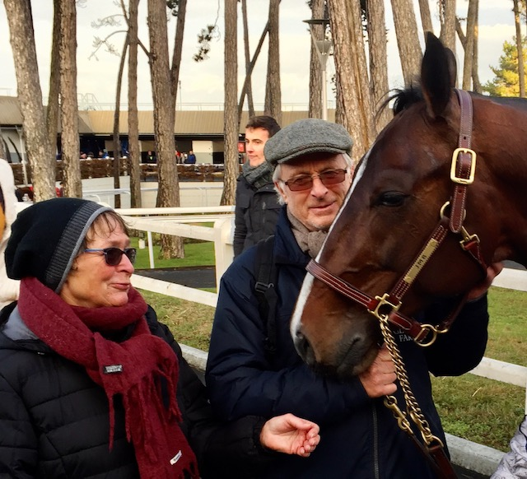
Kari Hatledal, Ingar Hagen og Looking Superb etter andreplassen i Prix d Amerique.
Etter det historiske toppåret for norskfødte varmblodshester i Norge i 2018 med 96 millioner i premier endte tallet på 87 millioner i 2019, en nedgang på 9 prosent. Dette har også sammenheng med at det ble kjørt for få V75-løp for norskfødte i 2019. Varmblodshestene gjorde 18.500 starter i fjor, en nedgang på 11 prosent. Det var 206 færre hester som startet i løp, og det ble kjørt 224 færre varmblodsløp.
Oppgraderingen av hoppepremieringen i Klasseløpene gjør at andelen av premiene som gikk til hopper i 2019 økte til 36 prosent. Målet er 40 prosent.
Budsjettene for 2020 er ikke høye, og det er ventet nedgang i premieutbetalingene.
Avl
Per 20. januar 2020 er det rapportert 685 bedekte varmblodshopper i 2019. Det er en nedgang på 26 hopper fra de foregående to årene. Da var tallene 711 hopper. De endelige tallene stiger når utenlandsoppstallede hopper meldes inn.
Sponsorløp 2019
Vi har sponset to runder med V75-løp Hoppedivisjonen – Travavl.no, og to finaleløp. Styremedlemmer eller andre representanter har stilt på seremoniplass for å profilere foreningen, og seiersteppet har solide logoer. Norske oppdrettere av finalevinnere får tur til Prix d’Amerique, premier som tas ut i 2020.

